文档修订和审核

修订
日期 | 版本 | 作者 | 描述
16/04/2016 | V1.0 | 吴芑欣

审核
日期 | 版本 | 审核人 | 描述
16/04/2016 | V1.0 | 吴芑欣

目 录
文档修订和审核 i
修订 i
审核 i
1.1业务操作说明 4
1.2 SAP操作步骤 5
1.3 Esupply 参数配置 7
1.4 供应商Esupply操作 9
1.5 扫描收货 10

1.1业务操作说明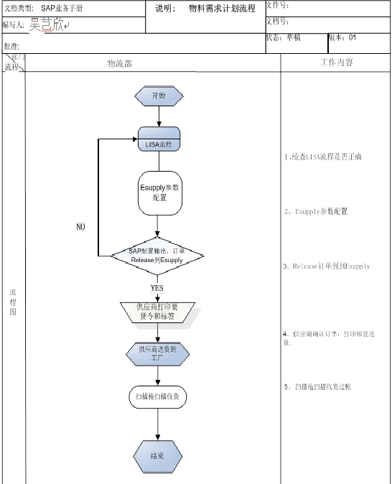
1.2 SAP操作步骤  - 1.2.1 设置供应商指定的处理单元  事务代码：ZJM80  1)在SAP主界面窗口的工具栏命令框中输入事务代码ZJM80，点击“New Entries”  2)操作说明  输入工厂代码，供应商代码以及备注，再保存。  - 1.2.2创建 controller files  - 事务代码：ZJM81  - 点击“New Entries”进入  - 输入工厂和供应商代码，  配置参数，保存。 |  | 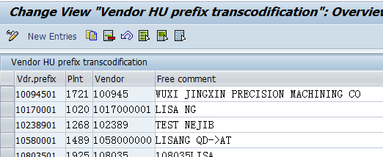  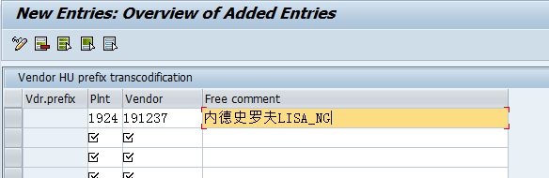  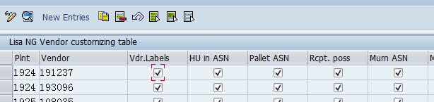  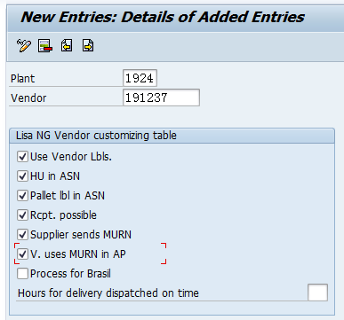
- 1.2.3设置输入类型  - 输入事务代码：MN24  - 输入“输出类型”：ZJIT(For Manifest Output To E_supply)，回车进入下一个会话窗口。  - 输入“Delivery Type”和Shipping Point。  4) 维护供应商代码，固定参数设置，点击保存。  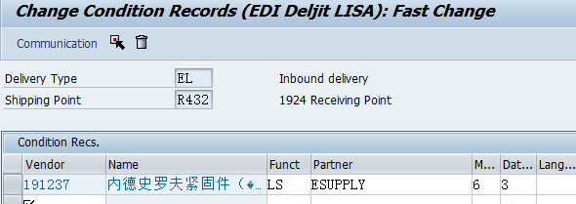 |  | 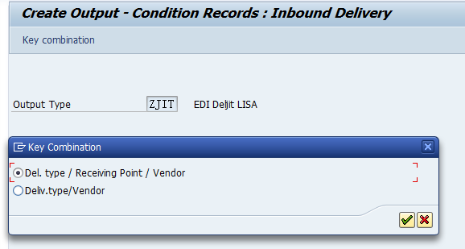  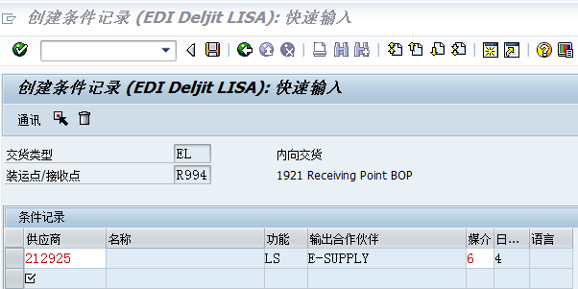
- 1.3 Esupply 参数配置  1）进入Esupply界面，进入“工厂管理”-“查看供应商”，选择需要配置的供应商，进行基础资料维护。  2）选择要货令模板格式，和标签模板格式（标签固定选项：ETI9 label），注意将“是否导出要货令”打勾。 |  | 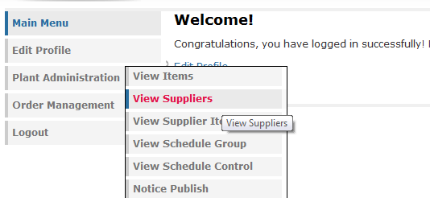  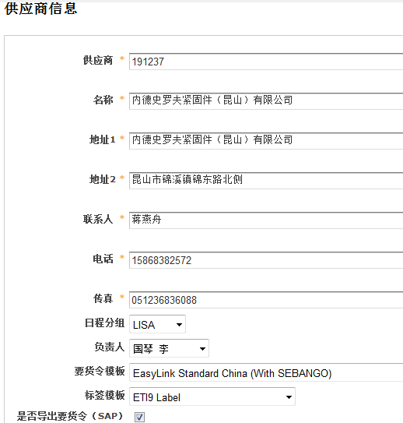
3）检查Esupply供应商物料的包装数量是否和SAP包装数量一致，如不一致请修改，否则订单发送到Esupply生成的标签数量和订单数量不匹配。  4）LISA manifest Creation and release  事务代码ZJMM02N，确保manifest成功发送到Esupply。 |  | 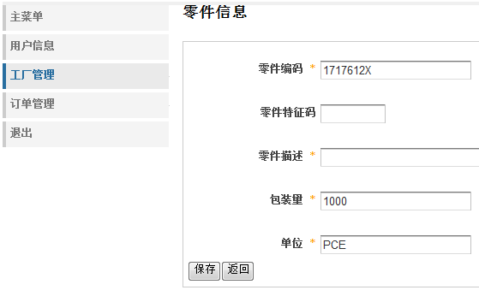  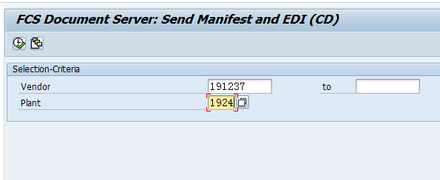  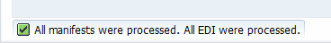
1.4 供应商Esupply操作  1）登录帐号，进入“订单管理”中“查看要货令”  2）选择需要打印的要货令，确认订单数量，打印要货令和标签。  - 供应商确认发货数量，保存。  “打印供应商”即打印要货令  “打印标签”即打印送货标签，  贴于送货包装上。 | 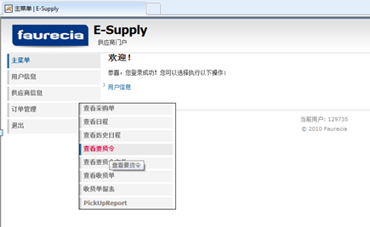  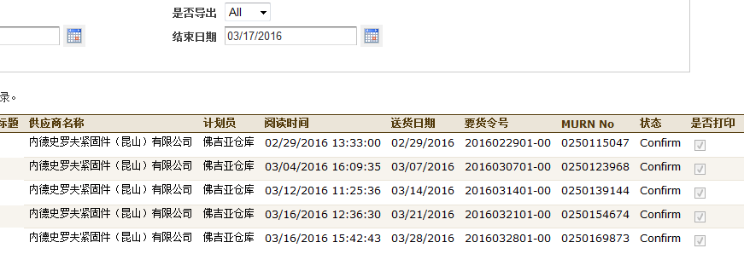  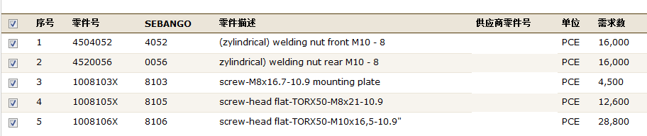  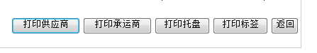
1.5 扫描收货  1）事务代码：ZJM59  可以系统中查看LISANG订单状态，  可用供应商、订单、日期不同筛选  条件进行选择。  2）查询IDOC为状态，则订单无问题。  3）扫描枪登录扫描收货界面，进入  事务代码：zle_check_dly，扫描要货令  号,再 扫描如图所示的每个HU标签进  行过账收货。 | 